Puissance en continu et en alternatif

I – Mesures de puissances

La bouilloire électrique
Tension : U = ………………………………………..
Intensité : I = ………………………………………..
Puissance : P = ………………………………………..
Calculer$U×I$ puis comparer à $P$ , que se passe-t-il ?
…………………………………………………………………………………………………………..………………………………………………………………
…………………………………………………………………………………………………………..………………………………………………………………
…………………………………………………………………………………………………………..………………………………………………………………

Le moteur électrique
Tension : U = ………………………………………..
Intensité : I = ………………………………………..
Puissance : P = ………………………………………..
Calculer$U×I$ puis comparer à $P$ , que se passe-t-il ?
…………………………………………………………………………………………………………..………………………………………………………………
…………………………………………………………………………………………………………..………………………………………………………………
…………………………………………………………………………………………………………..………………………………………………………………
…………………………………………………………………………………………………………..………………………………………………………………
…………………………………………………………………………………………………………..………………………………………………………

II – Puissance en continu
$Puissance$ en continu
………………………………………………………….…………………….
$$P en W, U en V, I en A$$

III – Puissance en alternatif (monophasé)

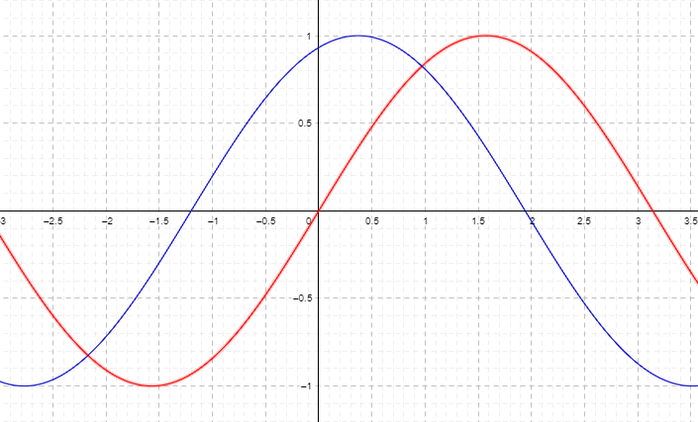
Le déphasage
……………………………..……………………………
……………………………..……………………………
……………………………..……………………………
……………………………..……………………………
……………………………..……………………………
……………………………..……………………………
……………………………..……………………………

Les consequences du déphasage : les 3 types de puissance
En alternatif, comme en continu, il existe toujours une puissance en Watts, mais deux autres puissances peuvent apparaitre, il y a donc en tout 3 puissances différentes :
Le triangle des puissances
- Puissance ……………………, ……… en ……………
- Puissance ……………………, ……… en ……………
- Puissance ……………………, ……… en ……………
……………………………………………………………………………………………………………….…………………………………………………………….………
……………………………………………………………………………………………………………….…………………………………………………………….………

La puissance réactive selon les types d'appareils :
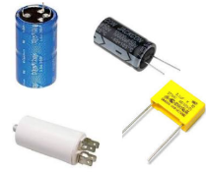
- Condensateurs et appareils capacitifs :
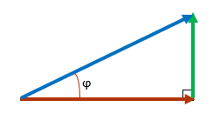
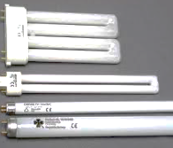
…………………………………………………………………………
……………………………………………………………………………………………………
……………………………………………………………………………………………………
……………………………………………………………………………………………………
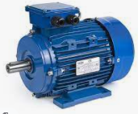
- Bobines et appareils inductifs :
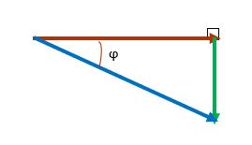
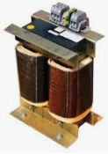
………………………………………………………………………………………………
……………………………………………………………………………………………………
……………………………………………………………………………………………………
……………………………………………………………………………………………………
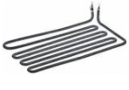
- Résistances et appareils résistifs :


……………………………………………………………………………………
……………………………………………………………………………………
……………………………………………………………………………………………………
……………………………………………………………………………………………………

Explication des mesures avec la bouilloire et le moteur
…………………………………………………………………………………………………………
…………………………………………………………………………………………………………
…………………………………………………………………………………………………………
…………………………………………………………………………………………………………
…………………………………………………………………………………………………………
…………………………………………………………………………………………………………
…………………………………………………………………………………………………………
…………………………………………………………………………………………………………

Formules de puissance en alternatif
$Puissance$ apparente
………………………………………………………….…………………….
$$P en W, U en V, I en A$$
$Puissance$ en alternatif (puissance active)
………………………………………………………….…………………….
$$P en W, U en V, I en A$$

Nouvelles mesures avec le moteur
Tension : U = ………………………………………
Intensité : I = ………………………………………..
Facteur de puissance : cos ϕ = ………………………………….
Puissance : P = ………………………………………..
………………………………………………………………………………………………………………………………………………………………………………….
………………………………………………………………………………………………………………………………………………………………………………….

Exemple de calcul de puissance :
Un moteur a un cos ϕ = 0,45. Il fonctionne sous 230 V et utilise 20 A.

- Calculer P : ………………………………………………………………………………………………………………………………………………….
- Calculer Q : ………………………………………………………………………………………………………………………………………………….
- Calculer S : ………………………………………………………………………………………………………………………………………………….

Conséquences dans la vie courante :
Un industriel qui utilise beaucoup de moteurs par exemple aura une valeur de ................ non négligeable. ................ sera alors plus important que ................, qui est la puissance qui pourra être utilisée pour donner de la puissance mécanique, mais le réseau électrique devra acheminer une intensité plus importante correspondant à ................ .
EDF facture ................ à l’industriel. Celui-ci peut cependant compenser ................ dans son installation pour l’annuler, il paiera alors moins cher et ERDF acheminera moins de courant : tout le monde y gagne. Dans une installation individuelle, ................ est très peu présente, …………….. est alors quasiment égale à ………………… . EDF facture seulement ................ en Watts aux particuliers.

